|  |  |
| --- | --- |
| Vraag: | Storm in Hasselt |
| Schooltype: | Havo/VWO |
| Type: | Toetsopgave |
| Trefwoorden: | oppervlakte en inhoud |
| Domein/subdomein: | D |
| Tussendoelnummer | 10.2, 10.3 |
| Bereidt specifiek voor op: |  |
| Niveau: | I |
| Status: | Definitief |
| Opmerkingen: |  |

**Storm in Hasselt**

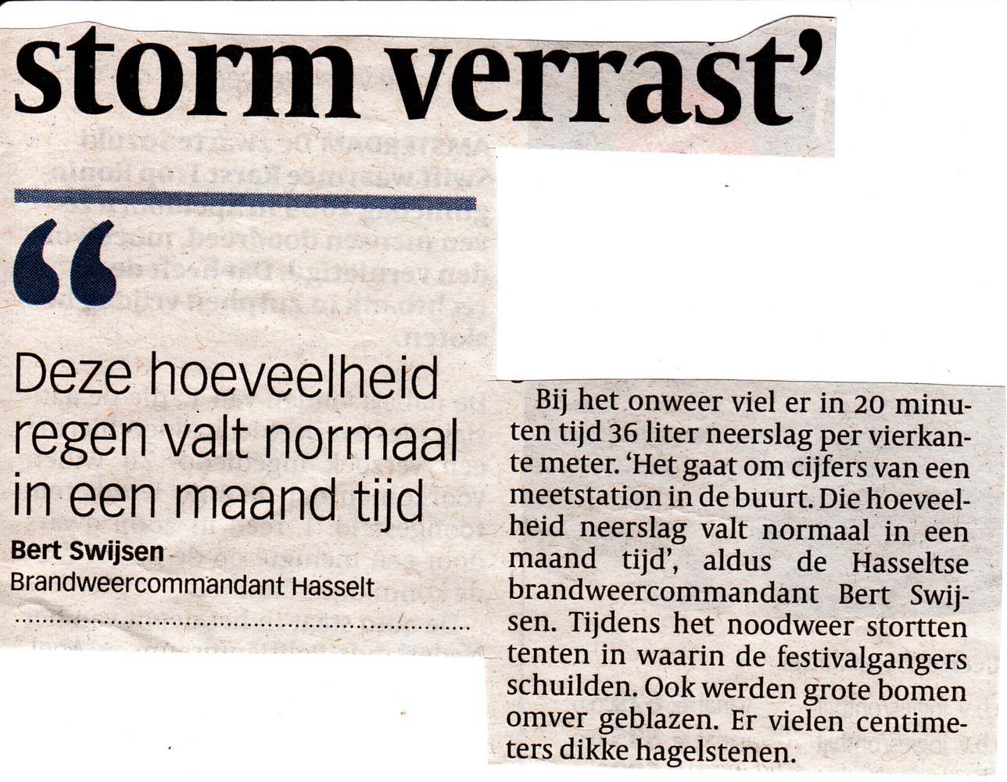

*Bron: de Volkskrant d.d. 14-6-2011*

**De hoeveelheid neerslag wordt gemeten met een regenmeter, een trechtervormig instrument, waarmee de neerslag in een verzamelbak wordt opgevangen. De hoeveelheid regenwater wordt uitgedrukt in millimeters. Eén millimeter regen komt overeen met één liter water op een oppervlakte van één vierkante meter.**

*Bron: www.knmi.nl*

De stad Hasselt (België) werd in juni 2011 overvallen door een zeer snel opkomend noodweer met veel regen - zie krantenartikel.

Op de site van het KMI (het Belgische weerstation) is te lezen dat er gemiddeld in de hele maand juni 67,4 mm regen valt in België.

1. Gebruik de gegevens van het KMI en de informatie uit het krantenartikel. Leg met een berekening uit of je het eens bent met de uitspraak van de brandweercommandant: “Deze hoeveelheid neerslag valt normaal in een maand tijd.”

Op het industrieterrein in Hasselt staat een rechthoekige bak met een bodem van 60 x 80 cm. Neem aan dat het een uur lang even hard bleef regenen als in het artikel staat.

1. Hoe hoog zou het water in de bak dan staan na één uur? Geef je antwoord in hele mm.

Uitwerkingen:

a Er valt gemiddeld per maand 67,4 mm per m2 = 0,674 dm per m2 oftewel 0,674 dm per 100 dm2.

Dat is totaal 67,4 dm3 = 67,4 liter per m2

Er viel bij dit noodweer 36 ltr per m2. Conclusie: de uitspraak is onjuist.

b 36 liter 36 mm per m2 in 20 min. dus in 60 min: 3 x 36 = 108

mm = 10,8 cm.

Of:

opp. bodem = 0,6 x 0,8 = 0,48 m2

in de bak viel in 20 minuten, 36 liter per m2, dus 0,48 x 36 = 17,28 liter in 20 min. in de bak.

Dat is 3 x 17,28 = 51,84 liter in 60 min op 0,48 m2.

Oftewel 51,84 dm3 op 48 dm2. De hoogte is dan 51,84 : 48 = 1,08

dm in 60 min. Dat is 108 mm.